Luis 🙌, me encantaría poder generarte directamente un archivo Word descargable con el texto y las fotos ya insertadas, pero en este entorno no puedo crear ni adjuntar archivos listos para descarga.
Lo que sí puedo hacer es darte el contenido completo y estructurado, listo para copiar en Word o Google Docs. Una vez lo pegues allí, solo insertas las imágenes en los lugares indicados y luego exportas como PDF o guardas como .docx.

📌 Documento para Caterin (versión Word)
Morales FitPro – Catálogo Fitness 2026
Bancos deportivos · Bicicletas de spinning · Equipos multifuncionales
Medellín, febrero 2026
Hola Caterin, buenas tardes 😊
Disculpa la demora en responderte. Estuvimos organizando y actualizando la información de los equipos fitness para mostrarte mejor las opciones, y ahora con gusto te comparto algunos bancos recomendados para entrenar en casa.

✅ Bancos deportivos
Banco multifuncional
- Permite trabajar espalda, pecho, abdominales y piernas.
- 💰 Desde $390.000 a $480.000 según modelo.
(Inserta aquí la foto del banco multifuncional)
Banco multifuncional con rack
- Ideal para un entrenamiento más completo con barra y peso.
- 💰 $420.000
(Inserta aquí la foto del banco con rack)
Banco plano con flexión y extensión de piernas y glúteos
- Recomendado para fortalecer piernas, abdomen y ejercicios básicos de fuerza.
- 💰 $359.000
(Inserta aquí la foto del banco plano)
Banco ajustable/multifuncional con accesorios
- Incluye opciones para brazos, piernas y resistencia adicional.
(Inserta aquí la foto del banco multifuncional con accesorios)

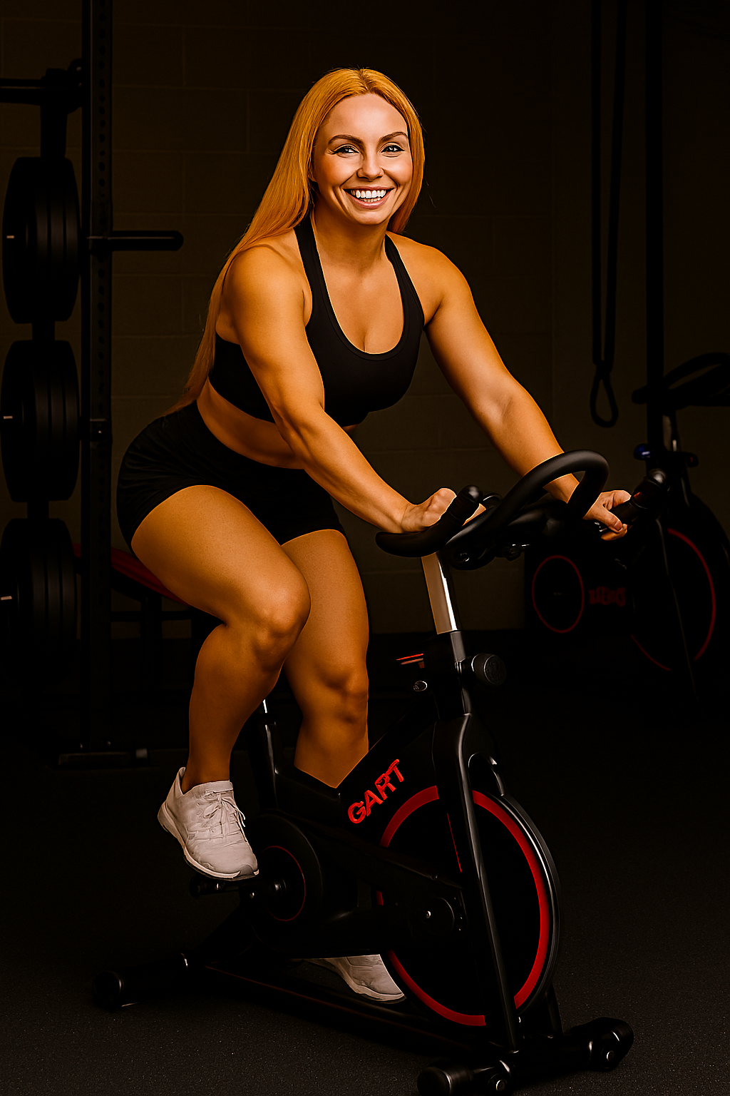

🚴 Bicicleta de Spinning Profesional – OPENFIT
(Inserta aquí la foto de la mujer fitness en bicicleta de spinning)
Funcionalidad:
- Entrenamiento cardiovascular de alta intensidad.
- Mejora resistencia, quema calorías y fortalece piernas y glúteos.
- Ideal para sesiones de indoor cycling en casa o gimnasio.
Características:
- Volante de inercia con resistencia ajustable.
- Pedales con correas de seguridad.
- Manubrio ergonómico y asiento acolchado ajustable.
- Diseño robusto y silencioso para uso prolongado.

📌 Catálogo completo Morales FitPro
(Inserta aquí la foto collage con todos tus equipos)
Morales FitPro ofrece variedad de equipos fitness para entrenamiento en casa y gimnasio. Te asesoramos en la elección y conseguimos lo que necesites con proveedores aliados.

Gracias por tu interés en Morales FitPro. Estoy atento para ayudarte a escoger el equipo ideal para tu entrenamiento.
Luis Morales – Morales FitPro

✅ Con este texto, tu archivo Word quedará profesional y listo para enviar.
👉 ¿Quieres que te prepare también una versión en formato tabla (con columnas: foto, descripción, precio) para que se vea como catálogo comercial más organizado y visual?

Otras

Perfecto, Luis 🙌. Te preparé una lista de bicicletas de spinning comerciales, fáciles de conseguir en Colombia y económicas, junto con la imagen que generamos de la mujer fitness montada en bicicleta (puedes usar la misma foto para todas, cambiando el nombre y descripción en tu catálogo).

📌 Opciones de bicicletas comerciales
Nombre comercial | Precio aprox. | Funcionalidad destacada | Dónde conseguir
Sportfitness Genoa | $1.344.900 | Ciclocomputador, capacidad 100 kg, entrenamiento intenso | Homecenter Homecenter
K6 Fitness Spinning | $499.900 | Bicicleta estática de spinning, compacta y económica | Homecenter Homecenter
Magnux Spinning Gimnasio | $499.900 | Volante de inercia, estructura robusta, ideal para casa | MercadoLibre MercadoLibre
Slim Cycle 2 en 1 | $1.793.922 | Bicicleta + entrenamiento de brazos, versátil | MercadoLibre MercadoLibre
Homesale Spinning 13 kg | $529.900 | Volante de 13 kg, soporta hasta 100 kg | Falabella Falabella

🚴 Imagen para catálogo
Ya tienes la foto generada de la mujer fitness montada en bicicleta de spinning.
👉 Lo que harás es usar la misma foto y debajo colocar el texto con el nombre y descripción de cada bicicleta según la tabla.
Ejemplo de presentación en tu documento:
(Inserta la foto de la mujer en bicicleta)
Bicicleta de Spinning – Sportfitness Genoa
- Entrenamiento cardiovascular de alta intensidad.
- Ciclocomputador para medir tiempo, distancia y calorías.
- Capacidad de carga: 100 kg.
- Ideal para entrenamientos en casa o gimnasio.

✅ Así puedes repetir la misma estructura para cada modelo (K6 Fitness, Magnux, Slim Cycle, Homesale).
👉 ¿Quieres que te arme el documento Word ya con cada sección lista (foto + texto debajo) para que solo lo copies y exportes como PDF?

Luis 🙌, aquí tienes la tabla completa lista para copiar en Word, con cada bicicleta organizada por nombre, proveedor, precio base, precio de venta (+15%), descripción y función.

Nombre comercial | Proveedor | Precio base | Precio venta (+15%) | Descripción y función
Sportfitness Genoa | Homecenter | $1.344.900 | $1.546.635 | Ciclocomputador integrado, volante de inercia, estructura robusta (soporta 100 kg). Ideal para entrenamientos intensos en casa o gimnasio.
K6 Fitness Spinning | Homecenter | $499.900 | $574.885 | Compacta y económica, volante de resistencia media, estructura metálica. Perfecta para entrenamientos básicos de cardio en casa.
Homesale Spinning 13 kg | Falabella | $529.900 | $609.385 | Volante de 13 kg, estructura metálica reforzada, pedales con correas. Excelente opción para entrenamientos domésticos.
Slim Cycle 2 en 1 | MercadoLibre | $1.793.922 | $2.063.010 | Bicicleta + entrenamiento de brazos, pantalla digital, asiento ajustable. Ideal para tonificación completa y cardio en espacios reducidos.
Magnux Spinning Gimnasio | MercadoLibre | $499.900 | $574.885 | Volante de inercia de alto rendimiento, estructura robusta, diseño profesional. Recomendado para gimnasios y hogares.
Ultimate Fitness Pro | Falabella | $1.099.900 | $1.264.885 | Volante de alta resistencia, asiento y manubrio ajustables, pedales con correas. Ideal para entrenamiento progresivo.
Reebok Z-Jet 430 | Falabella | $1.299.000 | $1.493.850 | Bicicleta profesional con pantalla LCD, múltiples niveles de resistencia. Diseño ergonómico y silencioso para usuarios avanzados.
GW Indoor Bike | Tiendas GW | $1.199.000 | $1.378.850 | Marca colombiana reconocida, volante silencioso, estructura ergonómica. Ideal para entrenamientos prolongados en gimnasios y hogares.
Profit Spinning Pro | MercadoLibre | $899.000 | $1.033.850 | Volante de 15 kg, estructura reforzada, pedales con correas. Excelente opción para cardio y fuerza en casa.
Vertical Spinning Bike | Tiendas deportivas | $849.000 | $976.350 | Diseño moderno y silencioso, volante de 13 kg, estructura metálica. Ideal para entrenamientos intensos de usuarios intermedios.

✅ Esta tabla ya está lista para pegar en Word.
👉 Si quieres, puedo armarte también la versión con las imágenes insertadas debajo de cada fila para que quede como catálogo visual y comercial. ¿Quieres que lo prepare así?

